***Створення структури найпростішої вебсторінки.***

***Практичне завдання***

**Увага!** *Під час роботи з комп’ютером дотримуйтеся правил безпеки і санітарно-гігієнічних норм*

1. Запустіть програму Блокнот *(Пуск 🡪Стандартні 🡪 Блокнот*)
2. Введіть зміст вебсторінки за зразком:

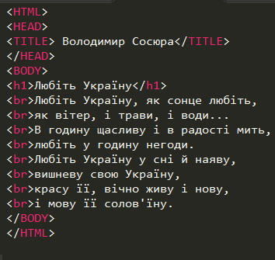

1. Збережіть документ як вебсторінку (*Файл 🡪 Зберегти як… 🡪 Ім’я файла: Вірш.html 🡪 Зберегти*).
2. Відкрити збережений документ у браузері.
3. Надіслати проєкт на перевірку.